渔乐生活APP
用户群分类

版本号：[0.1.5.20210512]
拟制人：朱邦杰 31801305
刘 哲 31801318
童峻涛 31801341
牛旷野 31803199
徐 任 31801346

审核人：朱邦杰 31801305
批准人： 杨 枨 老 师
文件状态：  [ ] 草稿  [ ] 正式发布  [√] 正在修改 | 文件标识： | PRD2021-G10-用户群分类
文件状态：  [ ] 草稿  [ ] 正式发布  [√] 正在修改 | 当前版本： | 0.1.5
文件状态：  [ ] 草稿  [ ] 正式发布  [√] 正在修改 | 作者： | 朱邦杰、刘哲、童峻涛、徐任、牛旷野
文件状态：  [ ] 草稿  [ ] 正式发布  [√] 正在修改 | 完成日期： | 2021-05-12

用户群分类
说明：
1.《用户群分类》指出在愿景和范围中规定了用户的一些定义。
2.仅当软件支持概念要求把责任从开发方移交到一个独立的支持方时，除了要制定愿景和范围，还得指定用户群分类对愿景和范围进行补充。

文档修订记录
版本 | 修订人 | 参与者 | 修订日期 | 修订状态 | 修订说明 | 审批日期 | 审核人
0.1.1 | 朱邦杰 | 全组人员 | 2020-03-31 | 首次编写 | 初始版本 | 2021-03-31 | 全组人员
0.1.2 | 牛旷野、刘哲、童峻涛 | 全组人员 | 2021-03-31 | 内容补充 | 修定版本 | 2021-03-31 | 全组人员
0.1.3 | 刘哲 | 刘哲 | 2021-04-01 | 初审 | 初步审核 | 2021-04-01 | 全体组员
0.1.4 | 朱邦杰 | 朱邦杰 | 2021-04-01 | 终审 | 审核 | 2021-04-01 | 全体组员
0.1.5 | 徐任 | 全组人员 | 2021-05-12 | SRS阶段 | SRS阶段 | 2021-05-12 | 全组人员

目录
用户群分类 2
1引言 4
1.1编写目的 4
1.2背景^{[1]} 4
1.2.1项目名称 4
1.2.2项目提出者 4
1.2.3项目开发者 4
1.3参考资料 4
2用户群分类 5
2.1用户代表以及联系方式 5
2.1.1用户代表 5
2.1.2联系方式 6
2.2 渔乐生活app的用户群^{[2]} 6
2.3用户画像^{[2]} 7
2.4用户类别层次结构图 7
2.5产品代言人 8
2.5.1产品代言人的期望 8
3处理需求冲突 8
3.1解决需求冲突 8
4用户代表确认 9
4.1管理员确认 9
4.2用户确认 9
4.3游客确认 9
5注解 9
附录 9

1引言

1.1编写目的
为了保证需求获取的有效性以及及时性，让“渔获生活APP”能更加贴合用户的使用偏好，将相关用户代表能对我们的项目更加了解，识别产品的不同用户分类是非常有必要的。识别好用户的分类情况，能让我们对不同用户的不同反馈进行及时的跟进，从而满足不同类型用户的不同需要。

1.2背景^{[1]}

1.2.1项目名称
“渔乐生活APP”

1.2.2项目提出者
姓名 | 联系电话 | 邮箱 | 地址
杨枨 | 13357102333 | yangc@zucc.edu.cn | 理四504

1.2.3项目开发者
姓名 | 职务 | 联系电话 | 邮箱 | 地址
朱邦杰 | 组长 | 15715787525 | 31801305@stu.zucc.edu.cn | 明德1-402
刘哲 | 组员 | 19967305331 | 31801318@stu.zucc.edu.cn | 明德1-406
童峻涛 | 组员 | 13588631227 | 31801341@stu.zucc.edu.cn | 明德1-409
徐任 | 组员 | 18857748370 | 31801346@stu.zucc.edu.cn | 明德1-412
牛旷野 | 组员 | 19967306396 | 31803199@stu.zucc.edu.cn | 精诚2-612

1.3参考资料
[1] PRD-2021-G10-愿景与范围
[2] 软件需求（第三版）[美]Karl Wiegers, Joy Beatty著，李忠利 李淳 霍金健 孔晨辉 译 出版社:清华大学出版社ISBN：9787302426820
[3] GB+T-8567-2006.国标《计算机软件文档编制规范》
[4] GB/T19000—2008/ISO9000.国标《质量管理体系 基础和术语》
[5] IEEE 610.12-1990 [R2002] ，IEEE标准软件工程术语表

2用户群分类

2.1用户代表以及联系方式

2.1.1用户代表
用户类别 | 用户姓名 | 当前身份 | 用户简介 | 选择原因 | 责任及义务
最终用户 | 杨枨 | 项目的下达者，目标用户 | 既是项目下达者，也是目标用户，在该项目中扮演多种角色 | 杨枨为该项目发起人，也是一名钓鱼爱好者，是项目的关键，所有的基本需求都要经过其确认，其满意程度是项目能否进行下去的基础 | 对整个项目具有绝对的主导作用，是整个需求项目方向的引导者，同时也对小组有评审权。
游客用户代表 | 卢世逸 | 钓鱼爱好者 | 对钓鱼有兴趣，是项目的游客用户代表 | 拥有多年钓鱼经验，对钓鱼爱好者的需求很了解，是我们进行需求获取的重要人员 | 提出项目的基本需求，对后续需求进行反馈，确认是否符合自己要求，同时对项目界面原型等提出一些意见
系统管理员 | 王天宇 | 管理员代表 | 是一名出色的系统管理员 | 拥有丰富的管理经验 | 提供”渔乐生活app”项目中管理员角色功能需求，并对本项目组所做的界面原型提供相应的修改意见
游客 | 周鑫杰 | 游客用户代表 | 其他渔乐生活项目开发人员 | 软工大三学生，与本项目组一同上需求分析课程 | 提供”渔乐生活app”项目中游客角色功能需求，并对项目组所做的界面原型提供相应的修改意见。

2.1.2联系方式

姓名 | 电话 | 邮箱 | 微信 | 地址
杨枨 | 13357102333 | yangc@zucc.edu.cn | HolleyYang | 理四504
卢世逸 | 15057103119 | 31801312@stu.zucc.edu.cn | lucy991215 | 明德1-402
王天宇 | 13566774836 | 31801317@stu.zucc.edu.cn | Tuenity | 明德1-406
周鑫杰 | 13777398667 | 31801319@stu.zucc.edu.cn | nonelinearthink | 明德1-406

2.2 渔乐生活app的用户群^{[2]}
名称 | 个数 | 描述
客户(受优待的) | 1个人 | 项目发起者
钓鱼发烧友(受优待的) | 大约1000人左右，分布在全国各地 | 钓鱼发烧友是使用渔乐生活app的主要目标人群。这样的人群对钓鱼的相关信息有非常高的要求、及对信息的高敏感。主要是使用app进行钓点，渔具店等相关查询，有约钓，发送动态，钓鱼交友、观看直播等刚性需求。对交互界面有着较高的要求，操作便捷，又具有足够特色等不够明确的隐性需求。这次产品的成败，主要取决于这类用户对其的满意度，因此这类用户享有着最高优先级。
系统管理员 | 大约5人左右 | 系统管理员主要用其用来管理渔乐生活的内容，如钓点、渔具店、动态、直播等信息的更新，审核监测动态、直播是否违规，用户是否为不受欢迎的用户等。
游客(隐藏用户) | 大约1000人左右 | 查看钓点信息、渔具店信息、动态、直播，但是不能享受约钓，发送动态等社交功能。

2.3用户画像^{[2]}
小朱，28岁，自从大学毕业考取公务员后，过着朝九晚五，周末双休的惬意生活。在并不繁忙的工作之余，他培养了钓鱼这一爱好。通过钓鱼的活动，他不仅将钓鱼技术磨练得炉火纯青，而且认识了不少的渔友。
小朱除了钓鱼这一爱好，最大的爱好就是在钓鱼论坛上看别人钓鱼。因此，在周围人的眼里，小朱是一个不折不扣的钓鱼发烧友。在钓鱼给他带来快乐的同时也曾给他带来了一些烦恼，比如当小朱还是个新手的时候，不懂如何选择渔具以及如何快速掌握钓大鱼的方法；在外出时，作为一个发烧友，在闲下来的时候，一天不钓鱼就浑身难受。但人生地不熟的，小朱也没法很快的找到钓鱼场，只能打开地图软件去筛选信息去寻找渔场。
虽然，偶尔可以找到优质的渔场，但是仅仅通过地图软件上的信息很难去判断渔场的优劣，并且老是找到深山老林导致手机信号缺失。当然一个人外出钓鱼难免会感到寂寞，他希望能有人陪他一起去钓鱼，但他之前认识的渔友都是在本地认识的，这样在外地就不方便约钓，通常小朱会放弃这样的想法。
顺带一提，小朱在其他渔友的眼里就是一个“欧洲人“，隔三差五地总能钓到大鱼，此时小朱都会发很多朋友圈消息，通过这样的方式来庆祝他今天钓到的大鱼。当然小朱因为这事就惨遭屏蔽。

2.4用户类别层次结构图
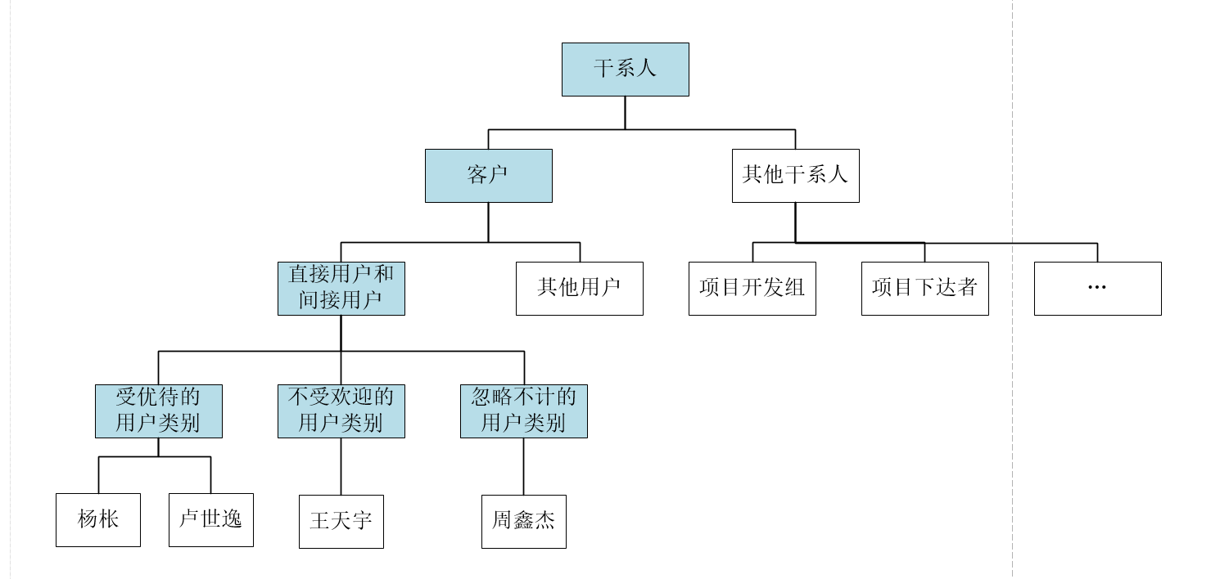
- 受优待的用户类别就是其满足度决定着项目是否达到业务目标的用户类别。主要典型用户为杨枨老师和卢世逸同学。
- 不受欢迎的用户类别是指出于法律、保密或安全因素的考虑而不应使用此产品的用户，典型用户为王天宇同学，因为怕晒所以不喜欢钓鱼。
- 忽略不计的用户类别是指会使用产品但不需要刻意去迎合他们的看法，比如周鑫杰同学，可钓可不钓。

2.5产品代言人

2.5.1产品代言人的期望
产品代言人 | 选择原因 | 期望及可能承担的工作
杨枨 | 杨老师作为项目的发起人，以及用户代表，是用户中的核心人员，同时在以前也进行过相关软件的开发指导，对系统有着清晰的愿景，并且愿意帮助进行系统的需求工程的完成，故而很适合做我们的产品代言人 | 我们期望杨老师能够在我们需求工程的整个阶段对我们进行相关的帮助，如需求的提出，变更，以及界面原型的反馈建议等。可能会帮助我们承担以下的工作：帮助我们进行计划的制定，需求的获取，变更及控制，进行需求的确认和验证，协助我们写部分用户文档及帮助文档等等，对界面原型提出建设性的建议，对小组相关工作进行评审等等。

3处理需求冲突

3.1解决需求冲突
解决需求争论的建议
争论方 | 如何解决
单独用户之间 | 产品代言人或产品负责人决定
用户群之间 | 优先满足受优特的用户群
细分市场之间 | 对业务成功影响最大的细分市场优先
企业客户之间 | 由经营目标决定方向
用户和用户轻经理之间 | 产品负责人或产品经理为用户群做决定
开发人员和顾客之间 | 优待客户,不过要保证符合业务目标
开发人员与销售人员之间 | 受优特的销售人员

4用户代表确认

4.1管理员确认
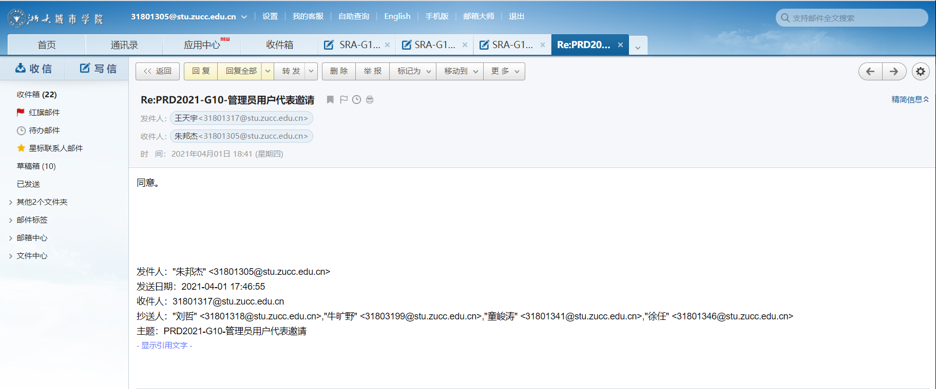

4.2用户确认
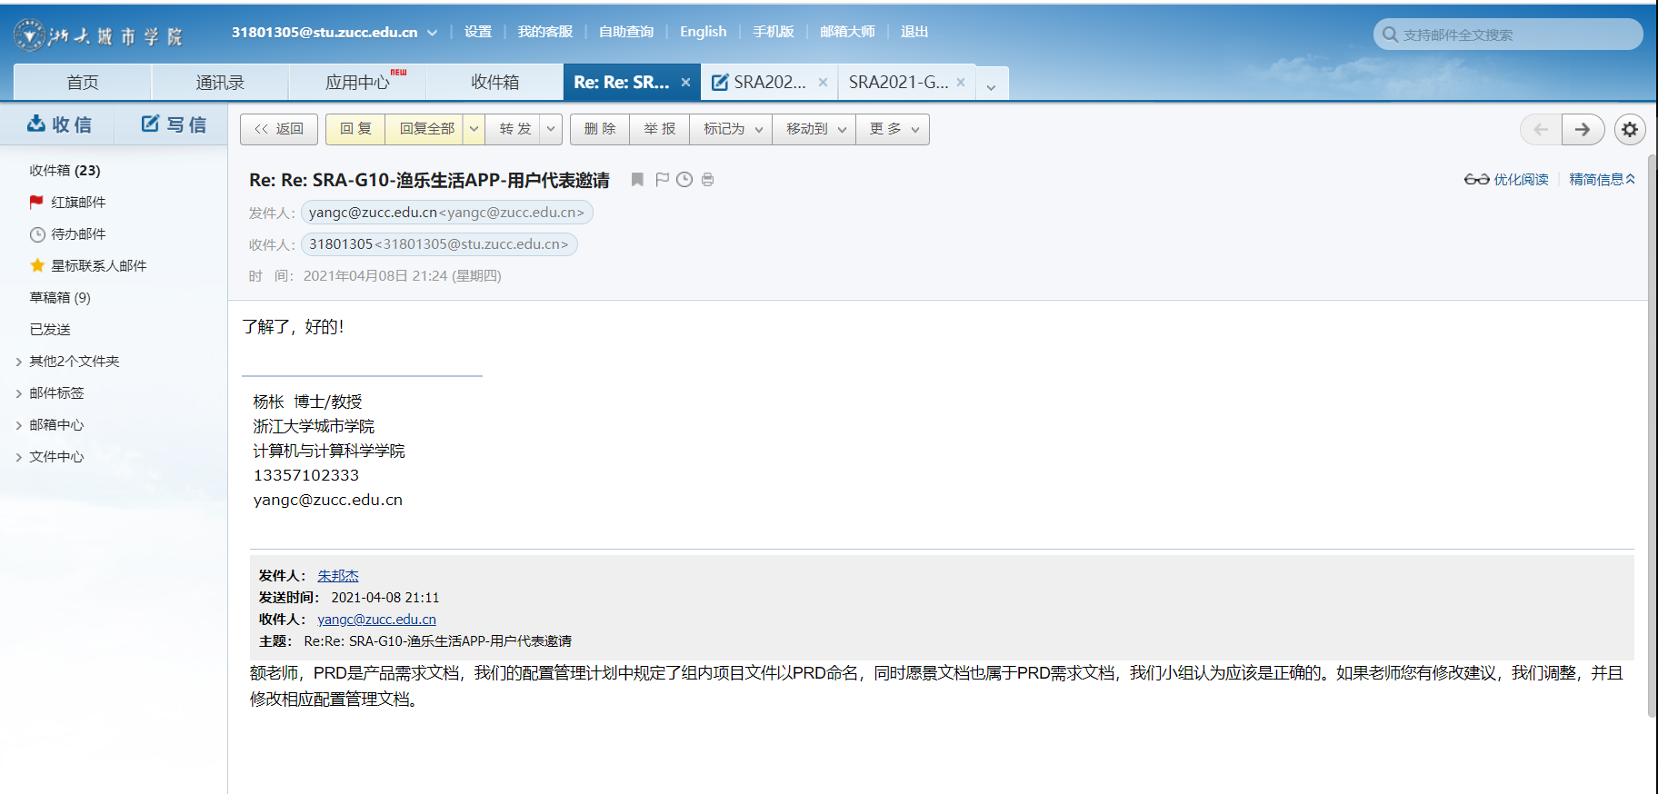

4.3游客确认
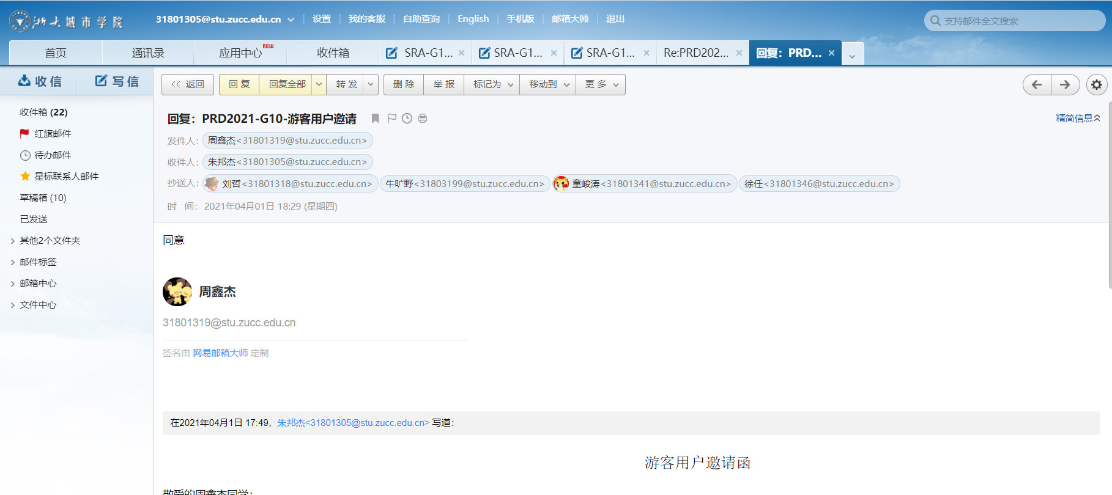

5注解
本章应包含有助于理解本文档的一般信息(例如背景信息、词汇表、原理)。本章应包含为理解本文档需要的术语和定义，所有缩略语和它们在文档中的含义的字母序列表。

附录
附录可用来提供那些为便于文档维护而单独出版的信息(例如图表、分类数据)。为便于处理，附录可单独装订成册。附录应按字母顺序(A,B等)编排。

